**Установка и настройка операционной системы Windows Server 2012 R2 на эмуляторе виртуальных машин**

**Цель работы:** Изучить основы установки серверных операционных систем, путем установки и настройки операционной системы Windows Server.

**Содержание отчета:** Скачиваем VMware workstation и ISO файл Windows Server 2012 по пути, предложенному преподавателем. После скачивания операционной системы запускаем и устанавливаем виртуальную машину, а затем Windows Server.

Выбираем Тип конфигурации Выборочный (дополнительно).

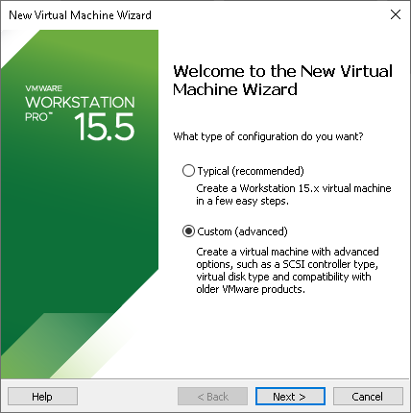

Выбираем совместимость аппаратного обеспечения – Workstation 9.

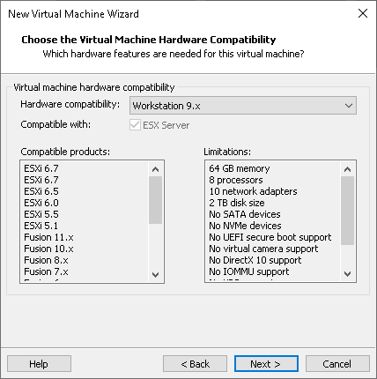

Указываем место расположения нашего файла-образа.

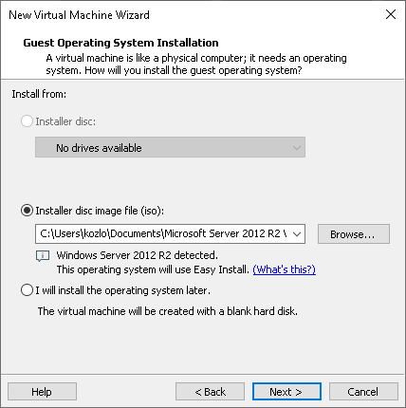

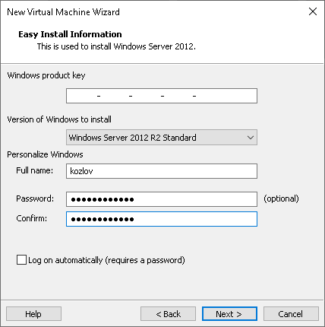

Присваиваем имя для виртуальной машины и указываем путь установки.

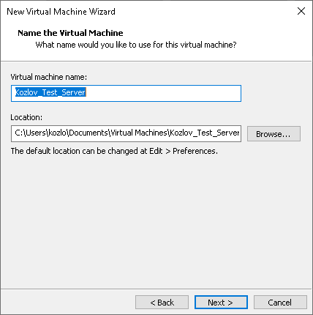

Выбираем загрузочное устройство BIOS.

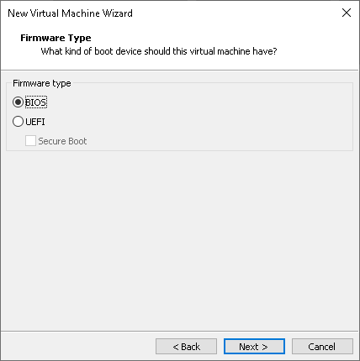

Указываем количество выделяемых для ОС процессоров и ядер.

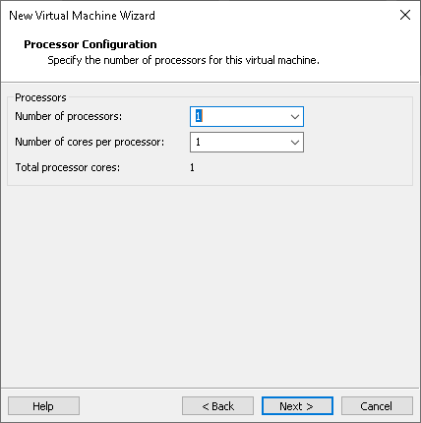

Выделяем оперативную память для Windows Server 2012.

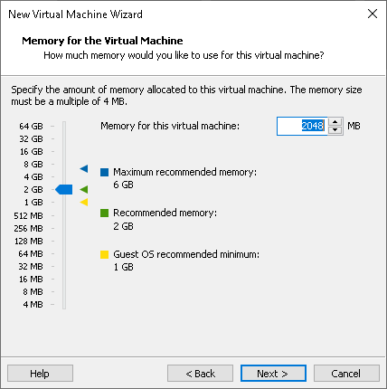

Далее выбираем тип сети – сетевой мост, т.к. данный тип позволяет виртуальной машине находиться в единой сети с реальными компьютерами.

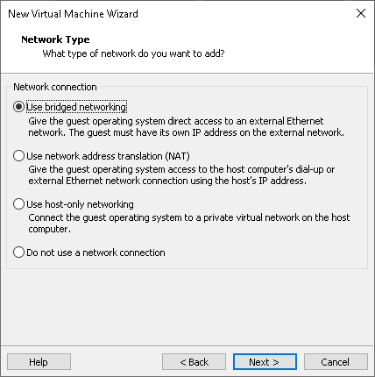

В типе контроллера ввода-вывода выбираем рекомендуемый программой пункт (LSI logic SAS).

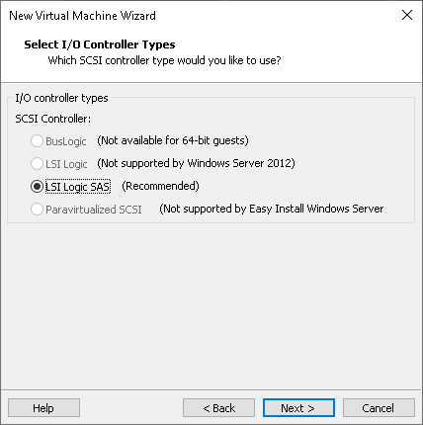

Выбираем тип виртуального диска, который по умолчания предлагает нам VMware (SCSI).

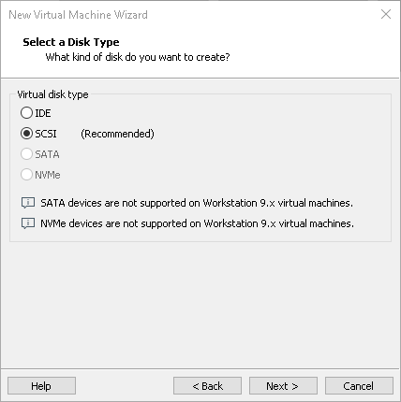

Выбираем виртуальный диск.

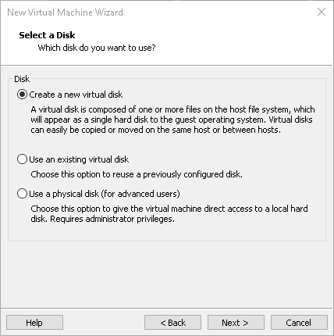

В максимальном размере диска указываем рекомендуемый Microsoft объем равный 80 Гб.

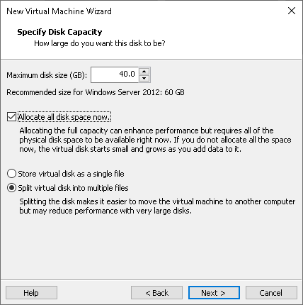

Указываем хранение файлов диска.

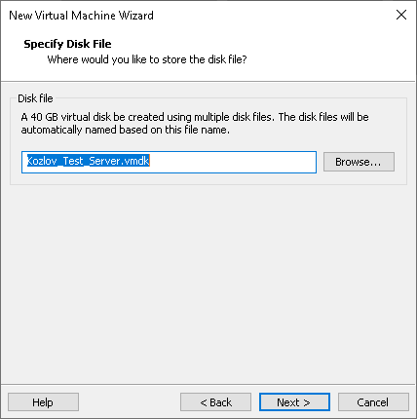

Отображение список всех настроек, проверяем их, оставляем «галочку» на пункте запустить виртуальную машину после создания.

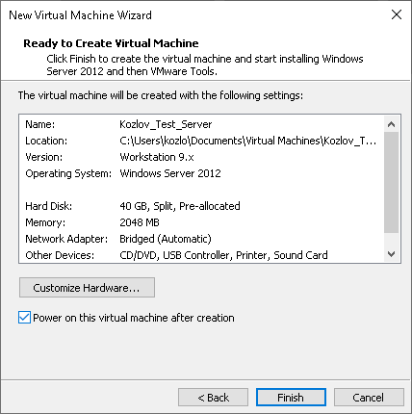

Выбираем язык для сервера.

Установка Windows Server 2012.

Выбираем операционную систему.

Установка Windows Server 2012.

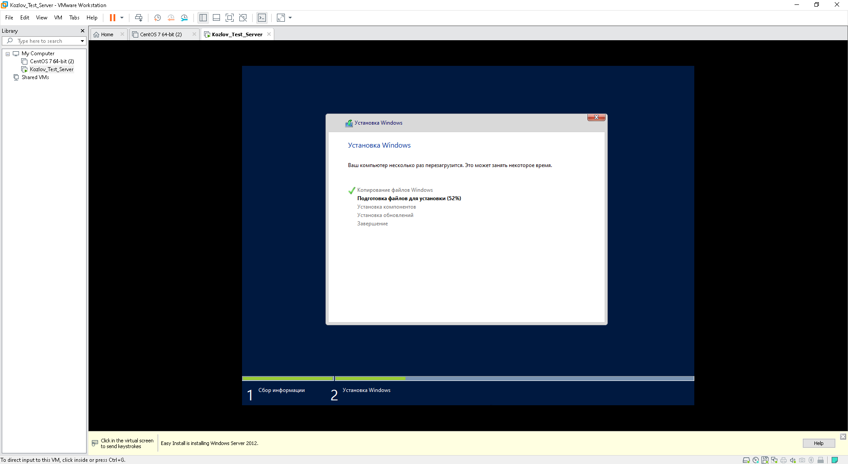

Готово.

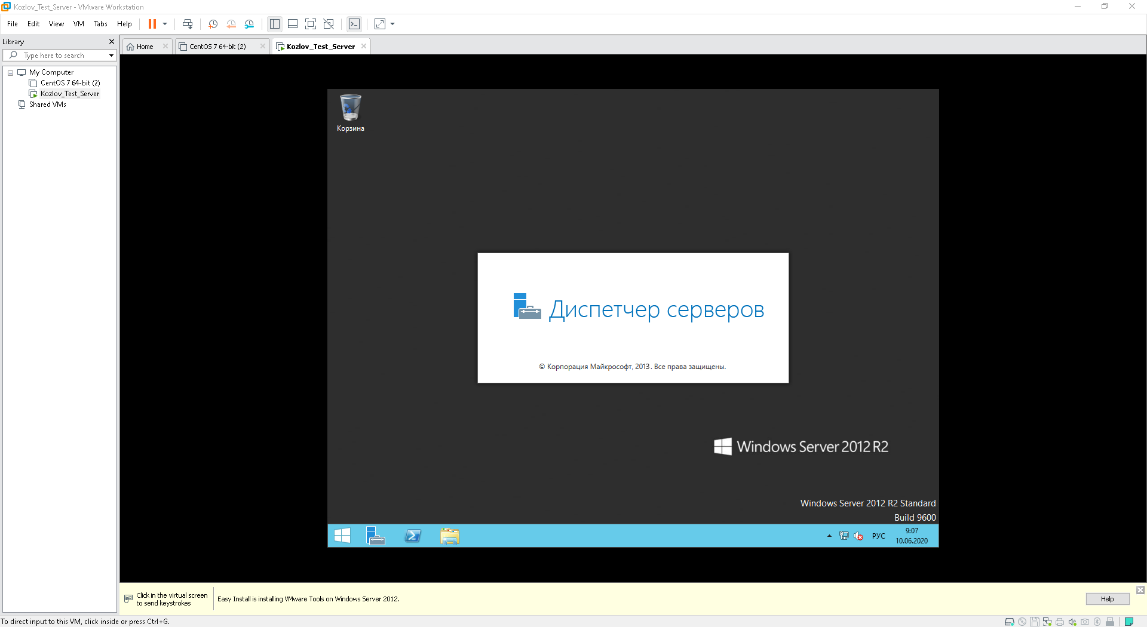

**Настройка Windows Server 2012**

Переходим во вкладку добавить роли и компоненты.

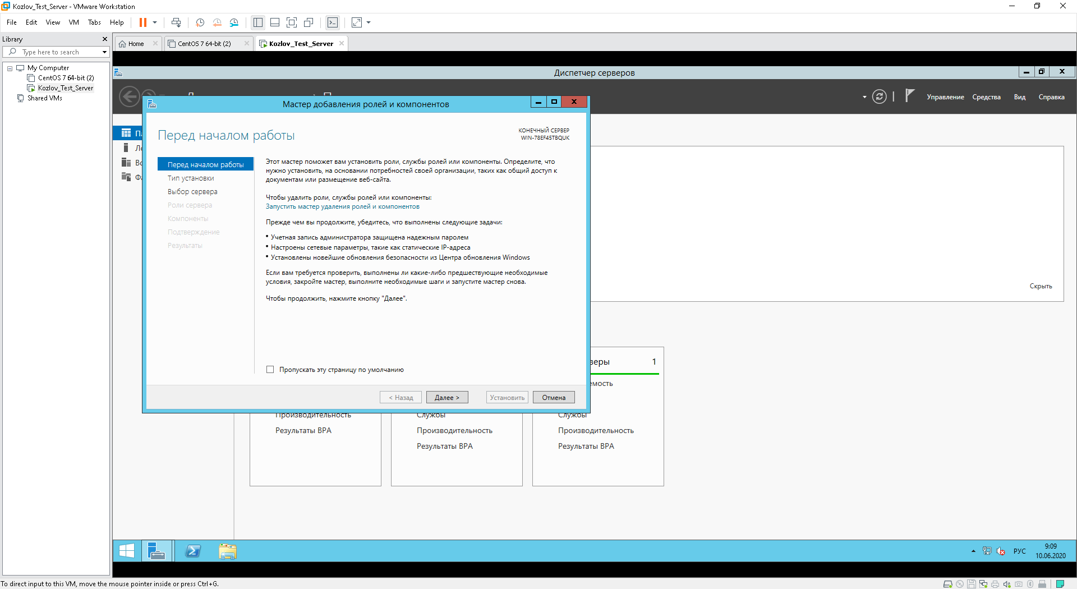

Выбираем сервер на который хотим установить нашу роль.

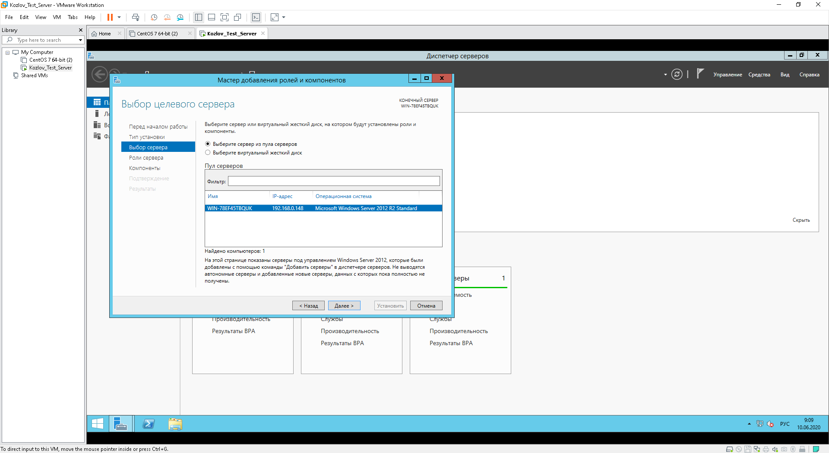

Выбираем следующую роль: Доменные службы Active Directory.

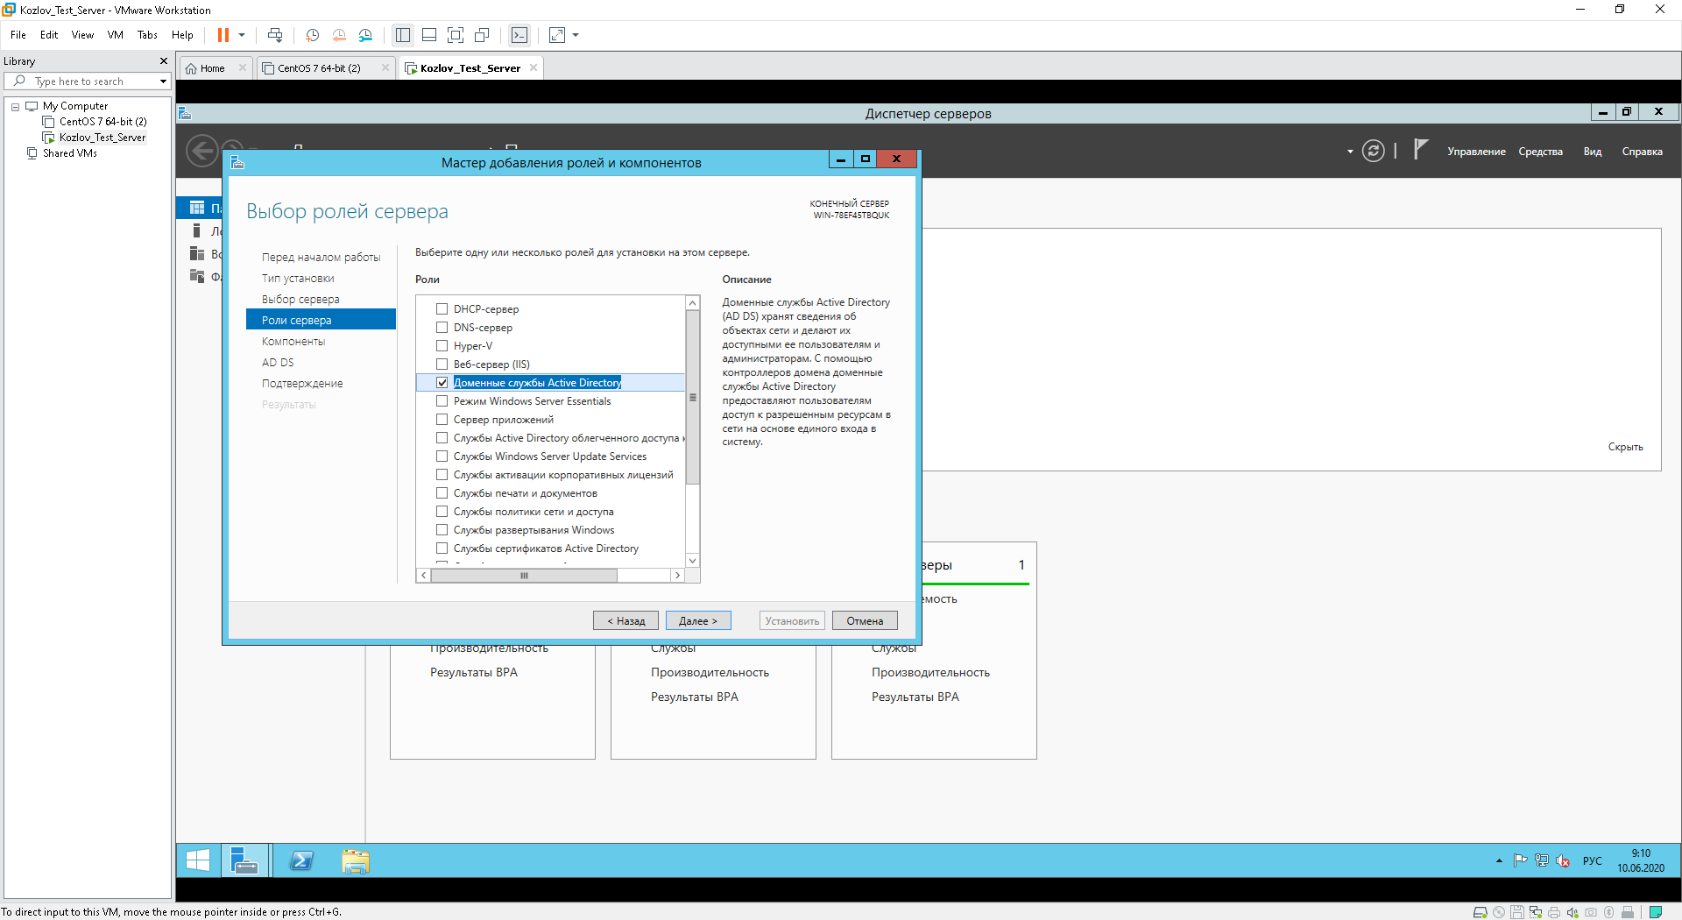

Добавляем необходимые компоненты для установки.

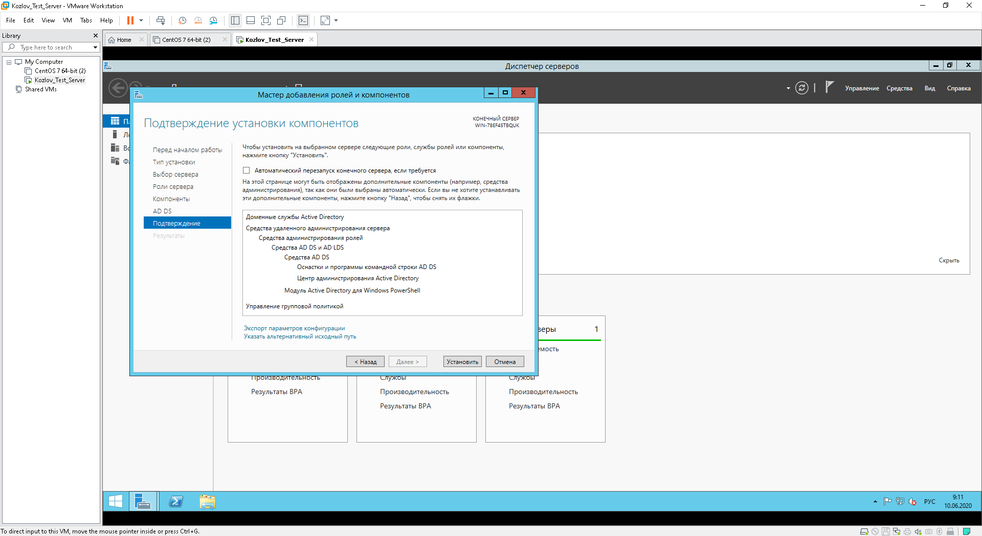

Установка.

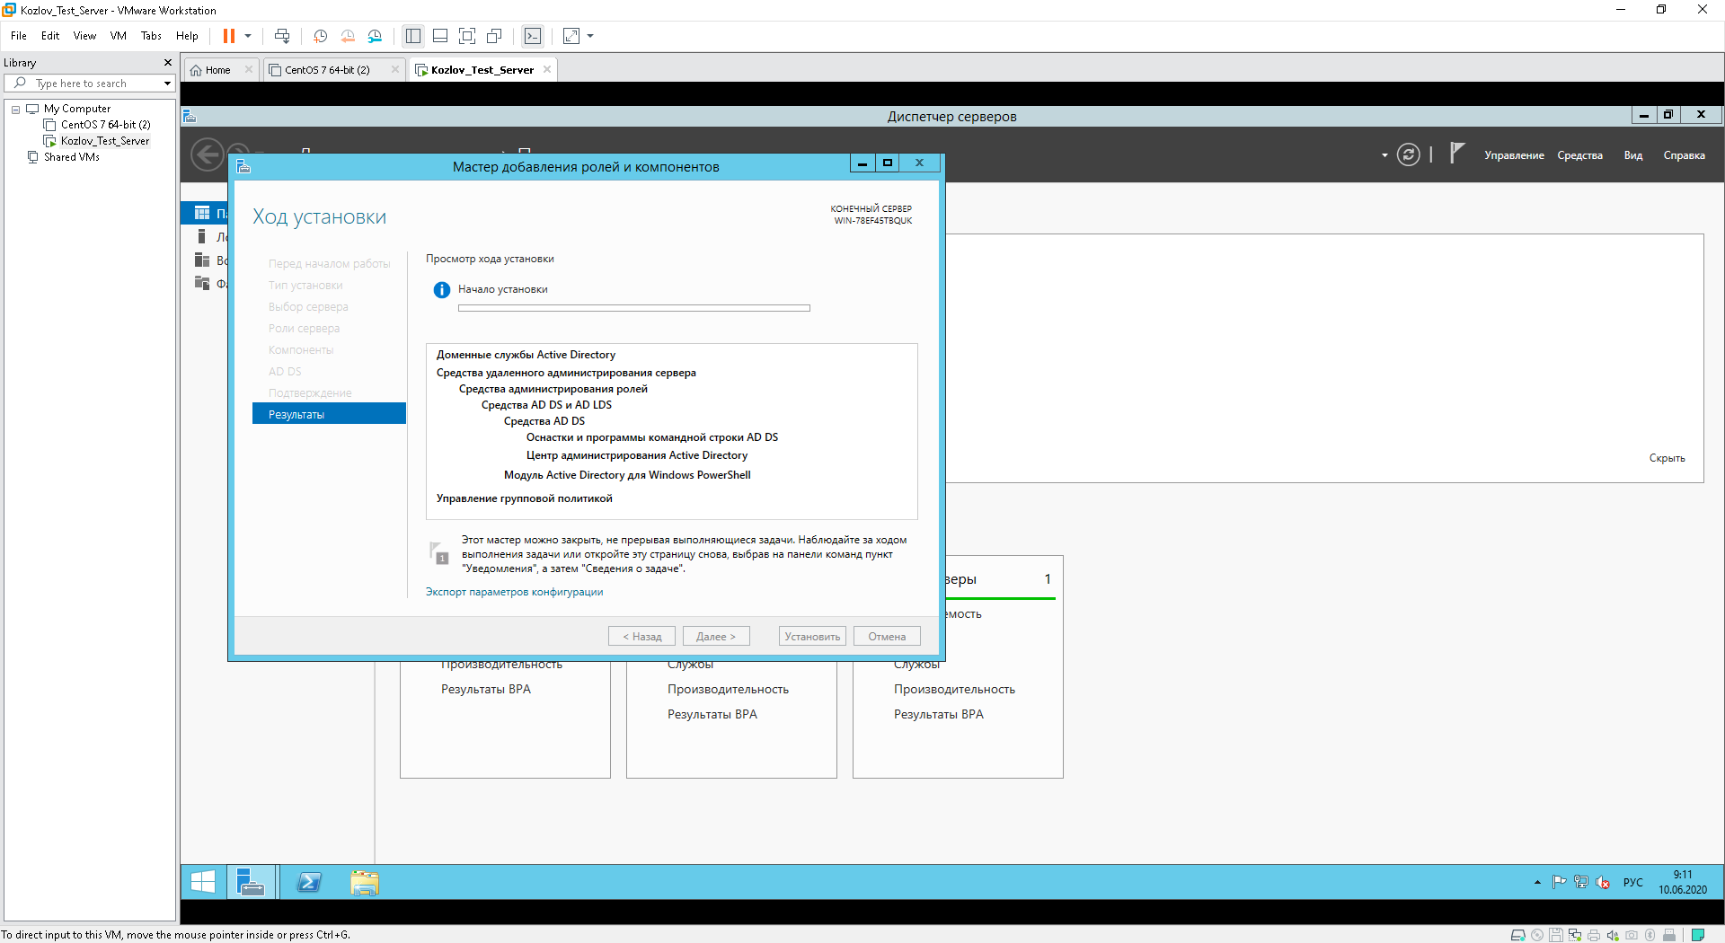

Переходим в диспетчер сервера и видим в установленных ролях раздел управляемость.

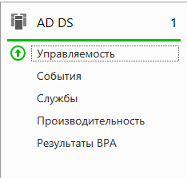

Нажимаем перейти к AD DS.

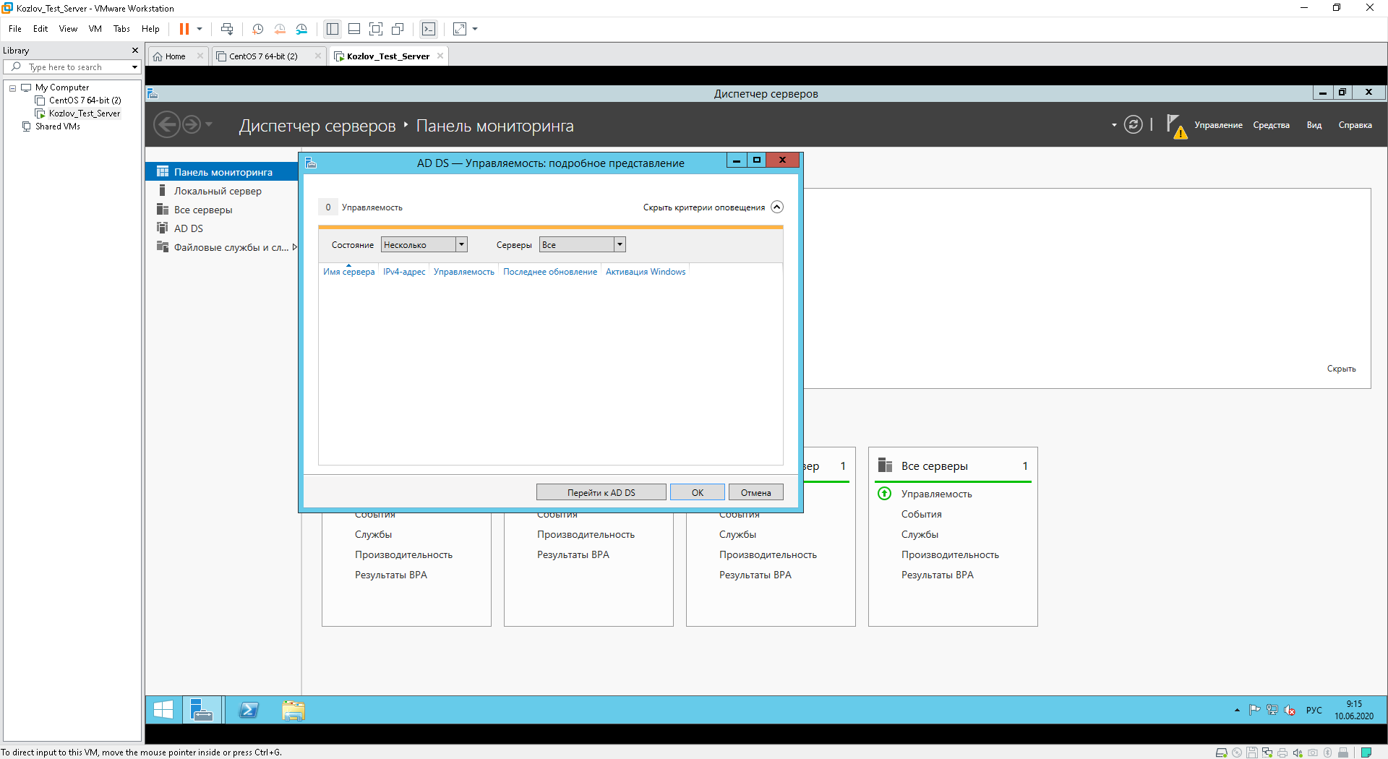

Переходим во вкладку подробнее

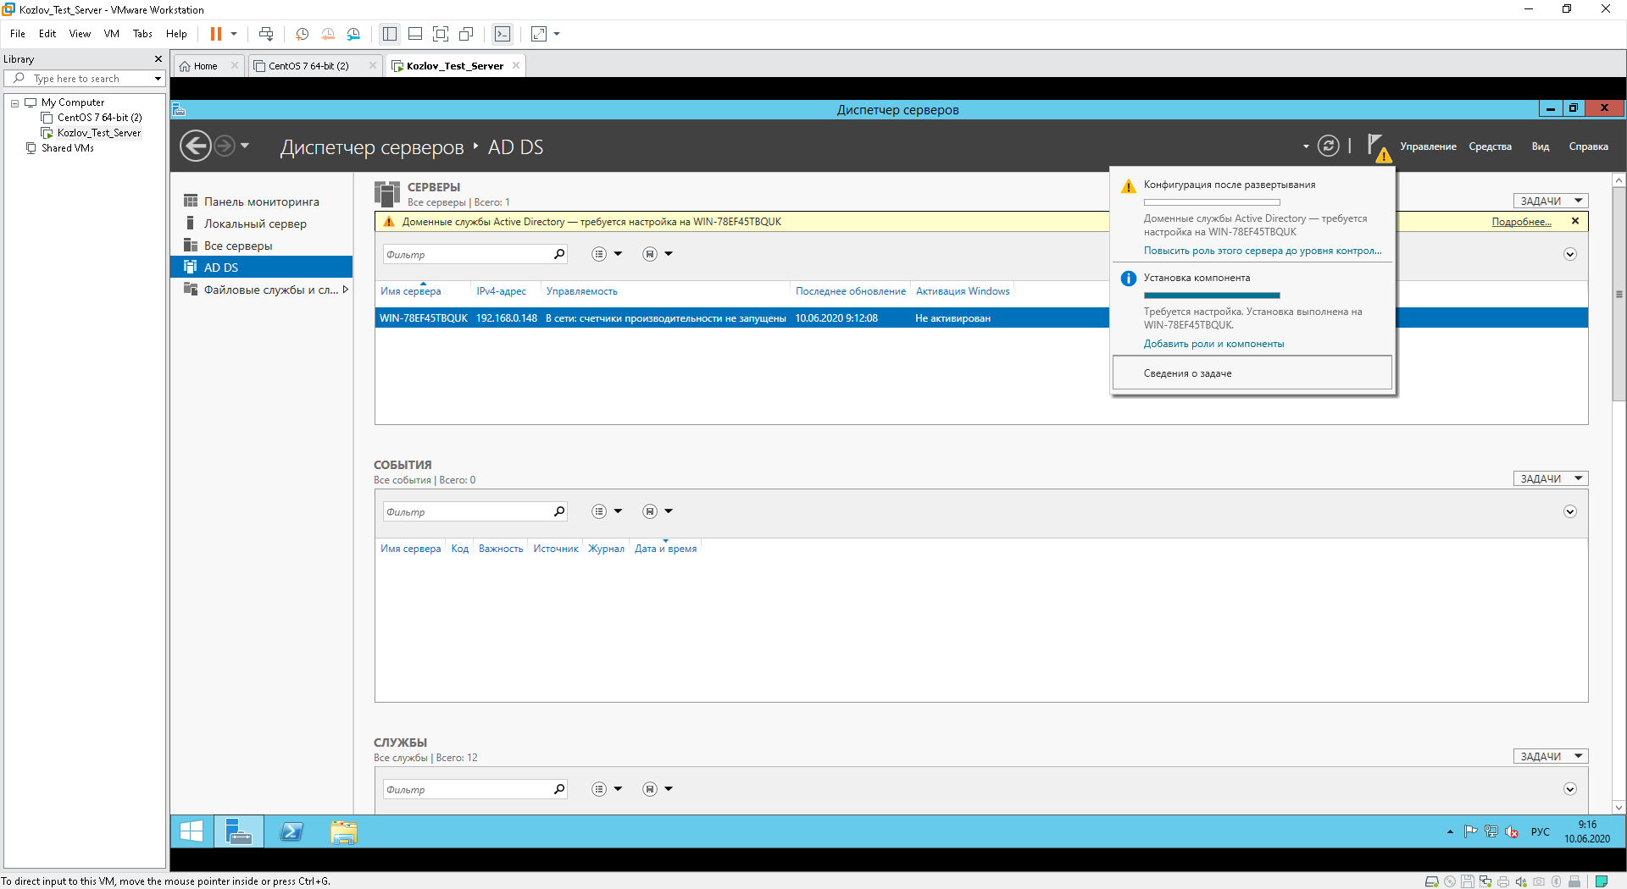

Начинаем развертывание домена контроллера на нашем сервере. Выбираем вкладку добавить новый лес и присваиваем имя для нашего домена.

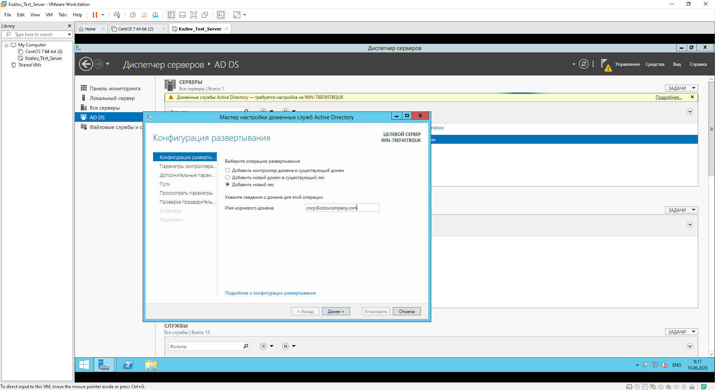

Выбираем режим работы леса и домена, ставим пароль для режима восстановления служб каталогов.

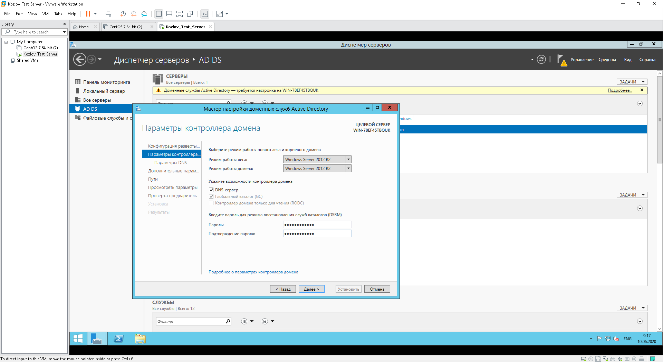

Выбираем NetBIOS имя для нашего домена.

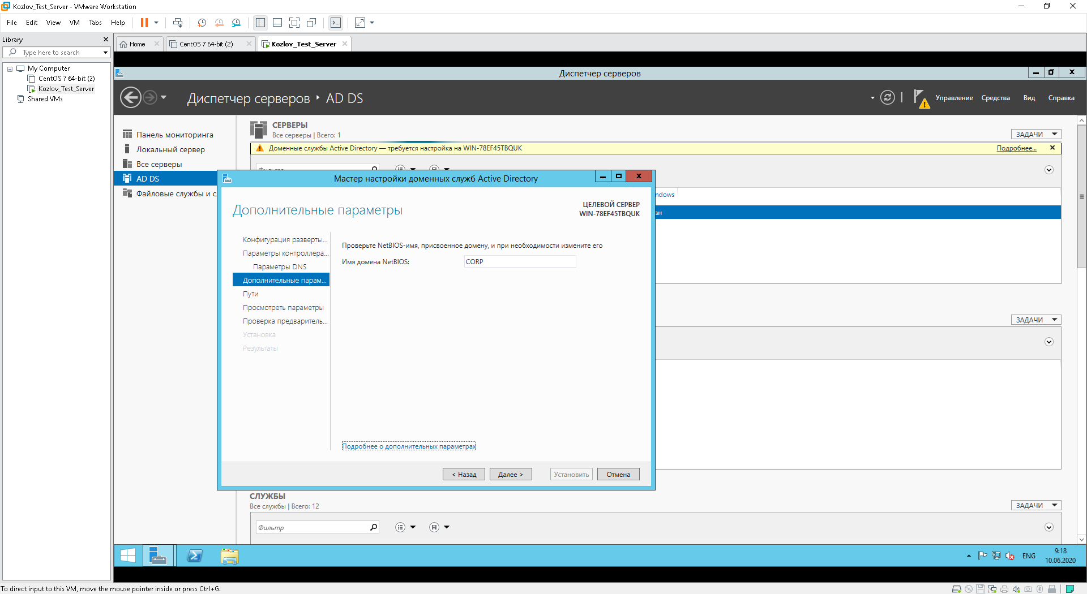

Выбираем пути.

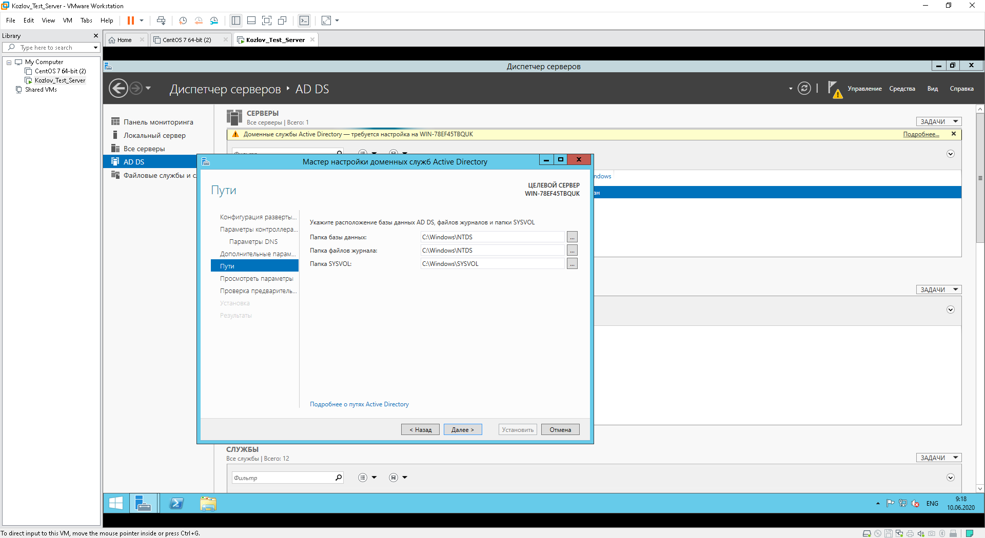

Начинается процесс проверки предварительных требований.

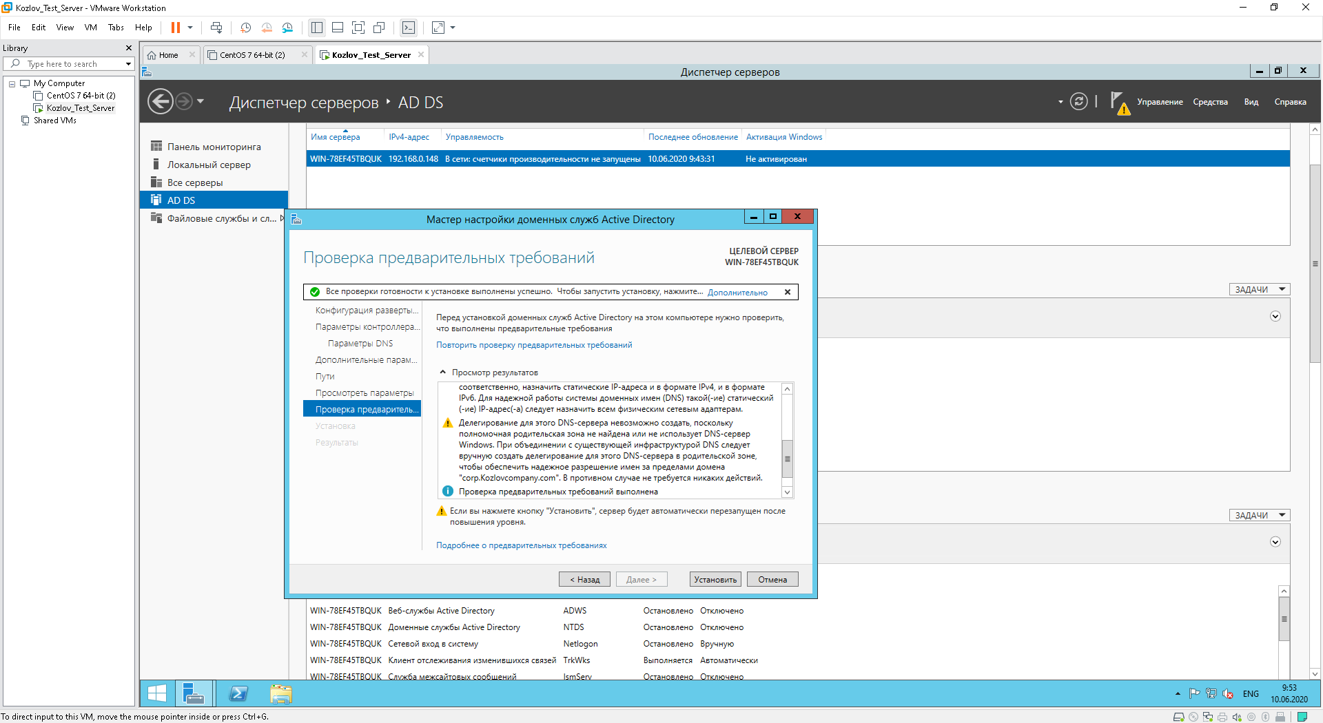

После установки проверяем, прошла смена рабочей группы Workgroup на домен.

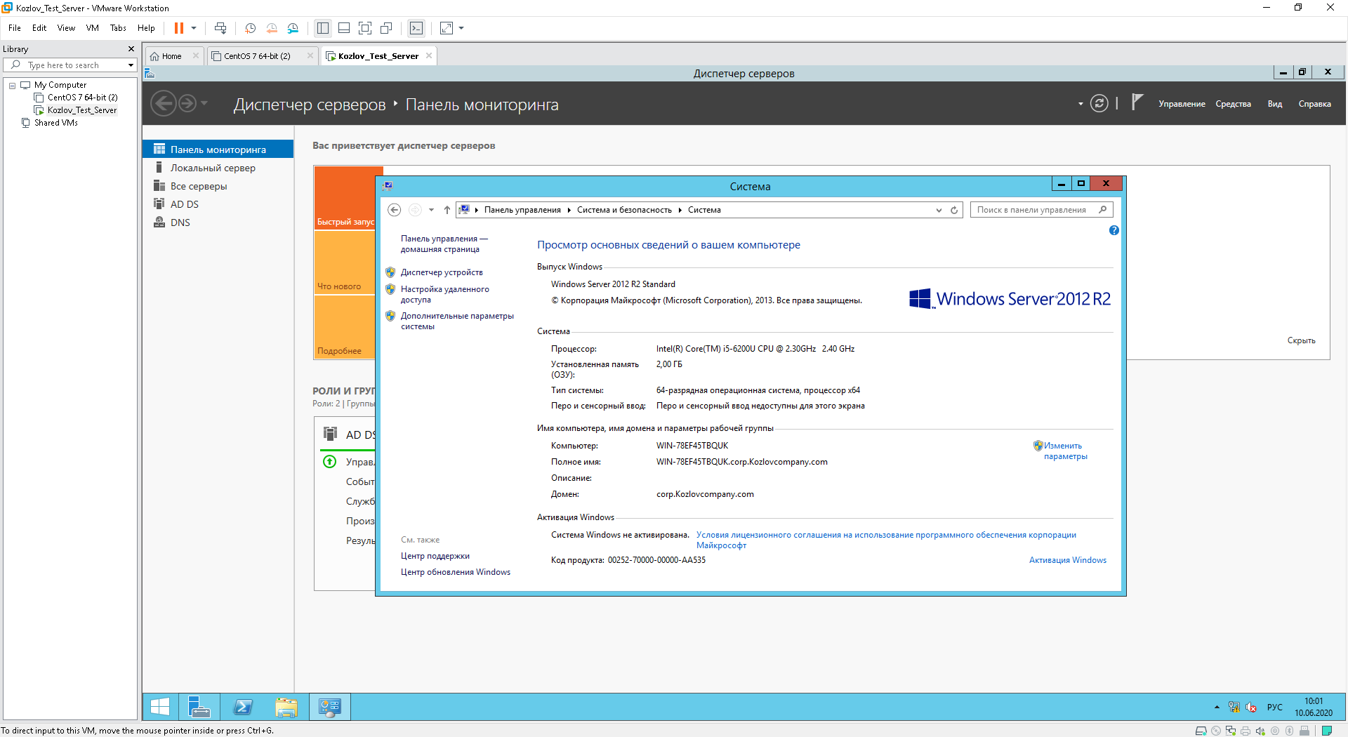

Вывод: В ходе работы установлены VMware workstation и Windows Server 2012. А затем настроен Windows Server.